Контрольная работа по геометрии №4

по теме *«Соотношения между сторонами и углами треугольника»*

**Вариант I**

1. На рисунке 1 , . Найдите .

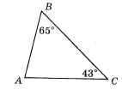

Рисунок 1

1. На рисунке 2 , . Докажите, что .

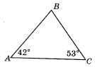

Рисунок 2

1. Внешний угол треугольника равен , а внутренний угол, не смежный с ним, − . Найдите неизвестные углы треугольника.
2. Найдите углы равнобедренного треугольника, если угол, противолежащий основанию, на  больше угла при основании.
3. (Дополнительная задача.) Может ли внешний угол прямоугольного треугольника быть острым? Ответ обоснуйте.
4. (Дополнительная задача.) В треугольнике *АВС* медиана *СМ* совпадает с высотой. Назовите углы треугольника, которые обязательно будут острыми. Объясните свой ответ.

**Вариант II**

1. На рисунке 3 , . Найдите .

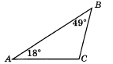

Рисунок 3

1. На рисунке 4 , . Докажите, что .

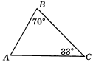

Рисунок 4

1. Два внешних угла треугольника равны  и . Найдите углы треугольника.
2. Найдите углы равнобедренного треугольника, если угол, противолежащий основанию, на  меньше угла при основании.
3. (Дополнительная задача.) Может ли внешний угол равнобедренного треугольника быть прямым? Ответ обоснуйте.
4. (Дополнительная задача.) В треугольнике *АВС* биссектриса *АК* совпадает с высотой. Назовите угол треугольника, который может быть тупым. Объясните свой ответ.